JOAO GERARDO FIESTAS MEJIA
CURRÍCULUM VITAE

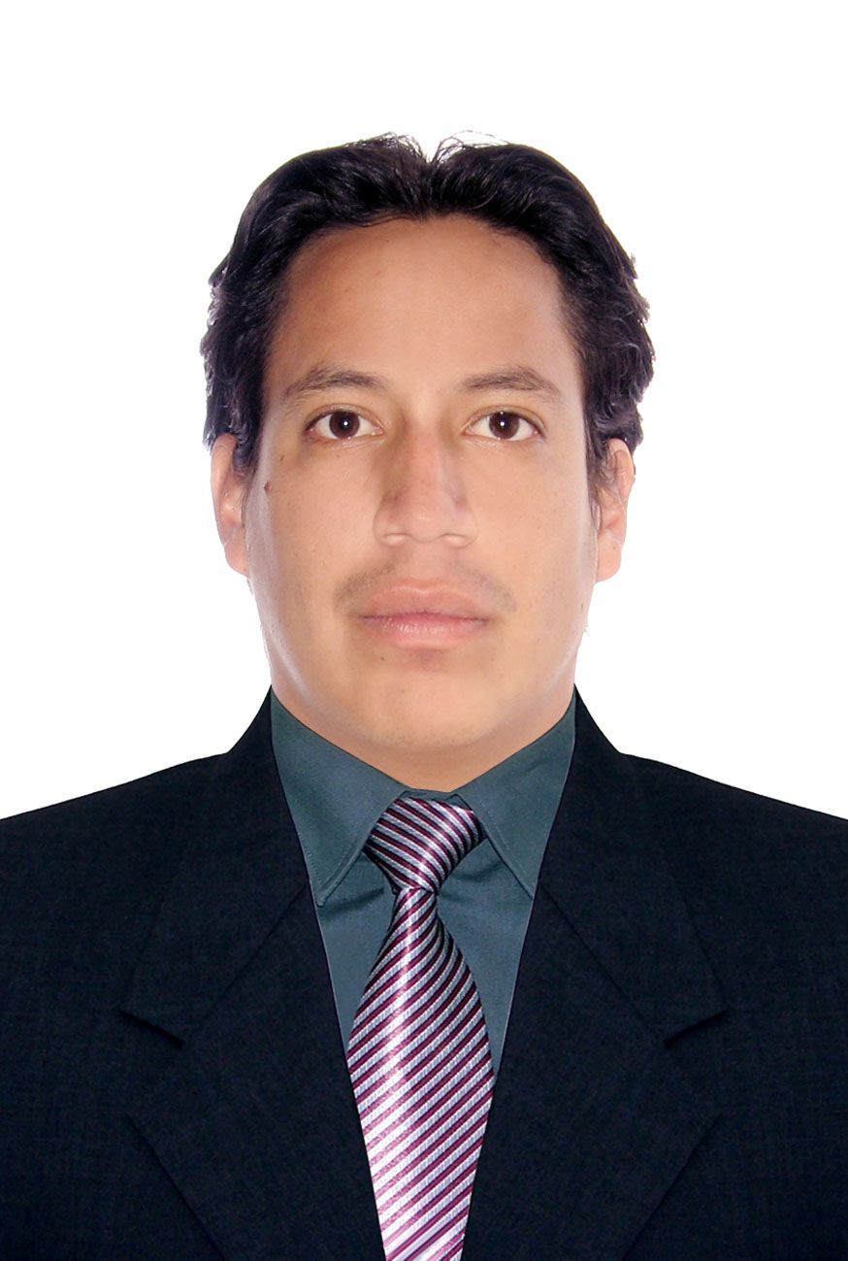
DIRECCIÓN:
Calle Lloque Yupanqui 501 Talaríta – Castilla - Piura

TELÉFONO:
(073) 343124
(076) 952619018 - #619060

NUMERO DE COLEGIATURA CIP:
N° 154680 Habilitado

E-MAIL:
joaofiestas@gmail.com

PERFIL PROFESIONAL
- Joven Profesional de calidad, seguridad y capacidad de trabajo en equipo.
- Habilidad de liderazgo dirigiendo, desarrollando y motivando al equipo
en la consecución de sus objetivos.
- Capacidad de análisis y solución de problemas, así como dedicación
absoluta para conseguir y mantener altos niveles de calidad.
- Responsable, confiable y con un alto grado de honradez y honestidad cien por ciento comprobada.

INFORMACIÓN PERSONAL
- Estado civil: Soltero
- Nacionalidad: Peruano
- DNI: 42088568
- Edad: 32 Años

EDUCACIÓN
Superior | Ingeniero de Petróleo Colegiado  Universidad Nacional de Piura  Credencial CIP N° 154680
Secundaria | C. E. P. San Ignacio de Loyola - Piura  C. E. P. Miguel Cortés Del Castillo – Piura
Primaria | C. E. P. San Martín de Porres – Piura
SEMINARIOS
I Seminario Internacional de Geología, Minas, Petróleo y Química “SIGEMPQ”
“Globalización y propuestas para el desarrollo Socio – Económico del Perú”
Del 28 – 30 de noviembre del 2001.

Seminario de Conmemoración del VIII Aniversario de la creación de las ESCUELAS PROFESIONALES DE INGENIERIA DE PETROLEO, QUIMICA Y GEOLOGIA
Desarrollado el 07 y 08 de mayo del 2003.

III Seminario de Ingeniería de Petróleo “Avances Tecnológicos SIPAT III”
Universidad Nacional de Piura
Del 18 - 20 de junio del 2003.

Laboratorio de Análisis de Núcleos
Universidad Nacional de Ingeniería – Lima
Julio del 2003

Curso de “ MEDICIÓN DE GAS NATURAL”
Del 07 – 08 de febrero del 2004.

Curso de “ CONSTRUCCIÓN DE GASEODUCTOS”
Del 30 de Abril al 01 de Mayo del 2004.

Seminario “ Avances tecnológicos en la obtención de hidrocarburos y su industrialización ”
Realizado el día 16 de junio del 2004.

Curso de “ DISEÑO DE COMPRESORES DE GAS”
Del 22 – 23 de mayo del 2004

Curso de “ LEGISLACIÓN DEL GAS NATURAL”
Del 07 – 08 de agosto del 2004

II Congreso Regional de Estudiantes de Ingeniería Química – Nor Peruano
Del 04 – 08 de julio del 2006

PETROPERU: “Un Futuro con energía para el desarrollo nacional”
Realizado el día 28 de mayo del 2008

IV Seminario de Ingeniería de Petróleo “Avances Tecnológicos SIPAT IV”
Universidad Nacional de Piura
Realizado los días 2, 3 y 4 de julio de 2008

El área de Camisea: Geología, reservas y potencial exploratorio.
Universidad Nacional de Piura
20 de agosto de 2008.

Curso de Prevención y Protección contra Incendios
Universidad Alas Peruanas – Cajamarca
Realizado el día 16 de julio del 2011.

Curso de Salud ocupacional y Primeros auxilios
Universidad Alas Peruanas – Cajamarca
Realizado el día 16 de julio del 2011.

Seminario Internacional VII INGEPET 2011.
Auditorio del C.I.T. Universidad Nacional de Piura.
Realizado los días 09, 10 y 11 de noviembre del 2011.

Capacitación sobre el D.S. 055 – 2010 – EM
Sala de conferencias del campamento de Geotec
Realizado el día 28 de junio del 2012.

Curso sobre el D.S. 055 – 2010 – EM
Casa de la Moneda – Lima
Realizado los días 09 y 10 de Setiembre del 2013.

VII Diplomado en Seguridad Industrial y Salud Ocupacional
Centro de Conferencias – Acción Competitiva SA
Desde Junio del 2014 – Hasta el momento.

Cursos Matriz de Capacitación DS-O55 – EM (Anexo 14B)
Auditorio Restaurant El Vaquero – Chalhuahuacho – Las Bambas
Realizados los días 08, 15, 22, 29 de Julio, 05 de Agosto 2014.

Inducción General de Seguridad y Salud Ocupacional–D.S.055–2010–EM.
Salón de Conferencias Proyecto San Rafael – Minsur
Realizados los días 25, 26, 27 agosto 2014.

CURSOS
- Curso de Computación Windows – Word – Excel.

- Curso de Inglés Básico - Intermedio I - II.
EXPERIENCIA LABORAL:
Octubre del 2007 – diciembre del 2007
Avis Licensee – VEA PERU S.A C
Funciones:

- Asistente de la Supervisora General de AVIS Licensee VEA S.A.C

Abril del 2008 – octubre del 2008
Servicios de salud “San Martin de Porres”
Funciones:
- Asistente en el área de administración y documentos
Agosto del 2009 – octubre del 2009
Laboratorio de Petróleo y Derivados U.N.P
Funciones:

- Practicante en el área de petróleo y derivados.

Setiembre del 2010 – Octubre del 2010
Oficina Nacional de Procesos Electorales (ONPE)
Funciones:

- Coordinador de Mesa

Enero del 2011 – Mayo del 2011
Aceros y Servicios “ San Miguel” S.A.C
Funciones:

- Ingeniero de Seguridad y Medio Ambiente

- Ingeniero encargado de realizar los chequeos respectivos en el área de trabajo.
- Realizar auditorías internas.
- Charlas de 5 min al personal encargado de los trabajos.
- Cumplimiento de documentos en lo que es trabajo seguro y responsable.

Julio 2011 – Julio 2012
Geotec S.A
Funciones :

- Supervisor de Operaciones Perforación Diamantina – Mina Yanacocha.

- Ingeniero Supervisor encargado de la parte operativa tanto ver la producción y avance de los trabajos de perforación a diario.
- Inspeccionar el desgate de brocas utilizadas por taladro.
- Verificar conjuntamente con el encargado del área de mantenimiento el estado de los equipos y máquinas de perforación.
- Control de los requerimientos de herramientas y accesorios.
- Distribución del personal de guardias.
- Ingeniero Supervisor representante en campo en entrega de nuevas plataformas de trabajo.
- Supervisor Operativo presente en reuniones con las áreas de seguridad y operaciones de Minera Yanacocha.
- Charlas de 5 min antes de empezar las labores.
- Apoyo al área de seguridad.
- Labores adicionales encargadas por los Jefes de Proyecto.

Febrero 2013 – Agosto 2013
Aceros y Servicios San Miguel S.A.C
Funciones:

- Supervisor de Seguridad
Setiembre 2013 – Marzo 2014
Geotecnia Peruana S.R.L
Funciones :

- Ingeniero Residente SSOMA – Perforación Diamantina – Minera Milpo

- Ingeniero encargado del área ssoma, poniendo en práctica y cumpliendo con el desarrollo del Sistema Integrado de Gestión así como los procedimientos seguros de trabajo.
- Inspecciones diarias al área de trabajo (revisión de equipo, y material humano al momento de realizar sus labores).
- Capacitación al personal en temas de seguridad y prevención de riesgos en el trabajo, y recalcando más en el tema de los riesgos críticos dentro de la perforación diamantina.
- Elaboración de cronograma de charlas, inspecciones y tareas diversas para todo el todo el personal del proyecto.
- Reuniones a diarias con el personal de todas las áreas y empresas especializadas y el personal de Minera Milpo.
- Verificación del uso correcto del equipo EPP de cada uno de los trabajadores, así como del buen estado de los equipos.
- Reuniones con el jefe del área de Medio ambiente de la minera para revisar y monitorear que los trabajos que se realizan no impacten con el medio ambiente.
- Supervisión 100 % en campo, revisión de formatos de campo antes del inicio de cada trabajo.
- Realización de cronograma del programa de salud ocupacional (chequeos médicos y vacunas.)
- Realizar check list a los vehículos propios antes de empezar los trabajos tanto (camionetas, grúas, cisternas y maquinas en sí, así como también los vehículos que llegan de visita).
- Presencia activa en los casos de problemas en la perforación diamantina (atasque de tubería y maniobras – trabajos en caliente – trabajos en altura – presencia de tormentas eléctricas).
- Gestión de Oficina.

Junio 2014 – Agosto 2014
Xplomine SAC
Funciones :
- Ingeniero Residente de Proyecto / SSOMA – Las Bambas / El Brocal.

- Ingeniero encargado de realizar la representación de la empresa ante el cliente Xtrata Cooper – Las Bambas.
- Visitas constantes a campo para ver los avances y necesidades que se presenten dentro de los trabajos de Perforación Diamantina.
- Gestionar mejoras al personal y equipos.
- Realización de reportes de avances para el cliente y también para la gerencia general.
- Reuniones constantes con el cliente.
- Inspecciones constantes al área de trabajo.
- Dictado de charlas 5 min, a todo el personal.

20 Agosto 2014 – Actualidad
Explomin del Perú SA.
Funciones :
- Ingeniero Residente – Proyecto San Rafael - Minera Minsúr.

REFERENCIAS PROFESIONALES:
Ing. Juan Peralta Gallardo
Jefe encargado del Laboratorio de petróleo y derivados
Universidad Nacional de Piura
Teléfono: (073) 969619605

Patricia Irina Fiestas Mejía
Supervisora General AVIS Licensee VEA PERU SAC
Teléfono: (01)998371111

Eduardo Montalbán Sandoval
Dr. Medicina general – propietario del centro de servicios de salud
Teléfono: (073) 972603493 – 969854746

José Luis Crúzate Quiroz
Coordinador Distrital de la ONPE
Teléfono: 973085380

Valentín Risco Domínguez
Jefe del Área de RR.HH Aceros y Servicios “San Miguel” S.A.C
Teléfono: 073 (34-5457)
Celular: 961843168
Email: acerosnorte@hotmail.com

Laura Bardelli
Jefa de Recursos Humanos
Teléfono : 01(326-5494) Anexo: 2121
Fax: 01(326-0092) Celular: 989131311
Correo: lbardelli@geotec.com.pe

Néstor Espinoza
Jefe de Proyecto Geotec SA – Proyecto Yanacocha
Teléfono: 989210805

Rocío Espinoza S.
Sub Gerente SSOMA – Geotecnia Peruana SRL.
Teléfono: 996894066 - *245948
Correo: rocioespinoza@geotecnia.com.pe

Gerald Prada Prada.
Gerente de Operaciones – Xplomine Sac
Celular: #963535304
Correo: gerald.prada@xplomine.com

Marco Badillo.
Gerente de Proyecto – Explomin del Perú SA.
Celular: 999296268

